GUÍA DE ACTIVIDAD N°1
CÁLCULO DE PARÁMETROS DE UNA MATRIZ DE CORTE

OBJETIVO DE  LA ACTIVIDAD | Calcular los parámetros de corte de una matriz de corte, para la fabricación de una moneda de latón mediante la simulación de un contexto laboral, considerando las normas de matricería.
OBJETIVOS DE  APRENDIZAJE  GENÉRICO | B - C - I
APRENDIZAJE  ESPERADO | Diseña matrices para la fabricación de piezas de diferentes metales, de acuerdo a las especificaciones técnicas y a las normas de matricería.
CRITERIOS DE  EVALUACIÓN | 1.1 Establece la posición del producto sobre el fleje, asegurando el máximo de aprovechamiento de material, de acuerdo a las especificaciones técnicas y normas de matricería.  1.2 Selecciona el tipo de matriz a construir, considerando las fases del proceso de transformación, ciclo de producción y características constructivas que requiere la pieza a fabricar, de acuerdo a las normas de matricería.  1.3 Dibuja plano de matriz, definiendo ubicación de sus diferentes placas, punzones y elementos de fijación de acuerdo a medidas y tolerancia establecidas, respetando medidas, tolerancias y normas básicas de matricería.

Actividad
La siguiente actividad propone que realices una experiencia de aprendizaje en la que aplicarás lo aprendido durante el desarrollo del módulo. Esta consiste en enfrentar una simulación de un caso real, de la cual debes deducir datos concretos y relevantes, para entregar posibles soluciones a problemas propuestos.
La actividad está compuesta por planos que debes interpretar para luego completar las Tabla de datos de la pieza a fabricar, Tabla de datos de la matriz a generar y Tabla de cálculos de parámetros. Guía tus aprendizajes con los instrumentos de evaluación disponibles.
¿EN QUÉ CONSISTE LA METODOLOGÍA ESTUDIO DE CASO Y CUÁLES SON SUS PASOS?
Esta metodología consiste en analizar un caso real o simulado referido a un determinado tema. El caso no proporciona soluciones, sino datos concretos y detalles relevantes de la situación existente para ilustrar a cabalidad el proceso o procedimiento que se quiere enseñar o el problema que se quiere resolver. La idea es reflexionar y analizar en forma individual o generar discusión en grupos las posibles salidas a una problemática. También permite aprender a contrastar las conclusiones con nuestros pares, a aceptarlas y a expresar sus sugerencias, trabajando en forma colaborativa y tomando decisiones en equipo.
A continuación se presentan los 5 fases planteadas por Montero y León (2002):
- FASE 1: SELECCIÓN DEL CASO
Se trata de seleccionar el caso apropiado y además definirlo. Se deben identificar los ámbitos en los que es relevante el estudio, los sujetos que pueden ser fuentes de información, el problema y los objetivos de investigación.
- FASE 2: ELABORACIÓN DE PREGUNTAS
Después de identificar el problema, es fundamental realizar un conjunto de preguntas para guiar al investigador. Tras los primeros contactos con el caso, es conveniente realizar una pregunta global y desglosarla en preguntas más variadas, para orientar la recogida de datos.

FASE 3: LOCALIZACIÓN DE FUENTES Y RECOPILACIÓN DE DATOS
Los datos se obtienen mirando, preguntando o examinando. En este apartado se seleccionan las estrategias para la obtención de los datos, es decir, los sujetos a examinar, las entrevistas, el estudio de documentos personales y la observación, entre otras. Todo ello desde la perspectiva del investigador y la del caso.

FASE 4: ANÁLISIS E INTERPRETACIÓN
Se trata de la etapa más delicada del estudio de caso. El objetivo es tratar la información recopilada durante la fase de terreno y establecer relaciones causa-efecto tanto como sea posible respecto de lo observado. Contrariamente a las fases de diseño y de recopilación de datos, este análisis está menos sujeto a metodologías de trabajo, lo que de hecho constituye su relativa dificultad. Tras establecer una correlación entre los contenidos y los personajes, tareas, situaciones, etc., de nuestro análisis; cabe la posibilidad de plantearse su generalización o su exportación a otros casos.

FASE 5: ELABORACIÓN DEL INFORME
Se debe contar de manera cronológica, con descripciones minuciosas de los eventos y situaciones más relevantes. Además se debe explicar cómo se ha conseguido toda la información (recogida de datos, elaboración de las preguntas, etc.). Todo ello para trasladar al lector a la situación que se cuenta y provocar su reflexión sobre el caso.

Ahora que ya conocen de qué se trata esta metodología, inicien la actividad analizando el caso.
¡Sigan las instrucciones!

FASE 1: CASO SELECCIONADO
- Lean comprensivamente el siguiente caso y posteriormente desarrollen cada una de las fases.
Un cliente dedicado a la fabricación de monedas, solicita a la empresa en la que tú trabajas, diseñar una matriz para la fabricación de 2000 monedas de latón, cuyas características se detallan en el plano adjuntado. Para diseñar estas monedas se debe considerar que la vida de la sufridera es de 10 mm y que se debe calcular la fuerza de corte correspondiente según fórmula. Además, el juego punzón y sufridera se debe calcular según la norma chilena (ICHA; Instituto chileno del Acero). Para este trabajo se dispone de una placa sufridera con un largo (L) de 200 mm, un ancho (B) de 200 mm y un ancho máximo de la cavidad (D) de 33 mm. Los elementos de fijación son pernos Parker de M12x1.5. y la altura del punzón debe variar entre 60 a 80 mm. En esta etapa solo se debe considerar el corte de la moneda, sin considerar el estampado de esta.

FASE 2: ELABORACIÓN DE PREGUNTAS
- Inicien el análisis del caso a través de las siguientes preguntas y efectúen otras que sean necesarias para orientar la recogida de datos:
- ¿De qué se trata las normativas de seguridad laboral y ambiental? ¿En qué impactan en la fabricación de piezas mecánicas?
- Según los planos de fabricación ¿Cuál es la forma de las piezas? ¿Cuáles son sus medidas? ¿De qué material deben estar compuestas las piezas? ¿Cuáles son los parámetros de calidad superficial?
- ¿Cuáles serían el tipo de matriz que me permitiría fabricar la pieza?
- ¿Qué debemos saber para calcular el ángulo de la placa sufridera?
- ¿Qué debemos considerar para identificar los parámetros de corte? ¿Cómo podemos calcular la velocidad de giro?
- ¿Cuáles son las partes de una matriz de corte?
- ¿Qué es la fuerza de separación?

FASE 3: LOCALIZACIÓN DE FUENTES Y RECOPILACIÓN DE DATOS
En esta fase, pueden utilizar la guía de contenidos para identificar lo necesario para el caso, así como también buscar fuentes de información confiable o consultar con especialistas en la temática. Se recomienda investigar:
- Tipos de matrices
- Posición de la pieza en el fleje
- Fuerza de corte
- Altura de la placa sufridera
- Juego de corte
- Fuerza de separación (Fs)
- Entre otros

FASE 4: ANÁLISIS E INTERPRETACIÓN
- A continuación, se presentan los planos y tablas que se deben analizar e interpretar de acuerdo a los datos concretos y detalles relevantes que encontraron en las fases anteriores. Así como también, completar la información pertinente que se solicita en las tablas.

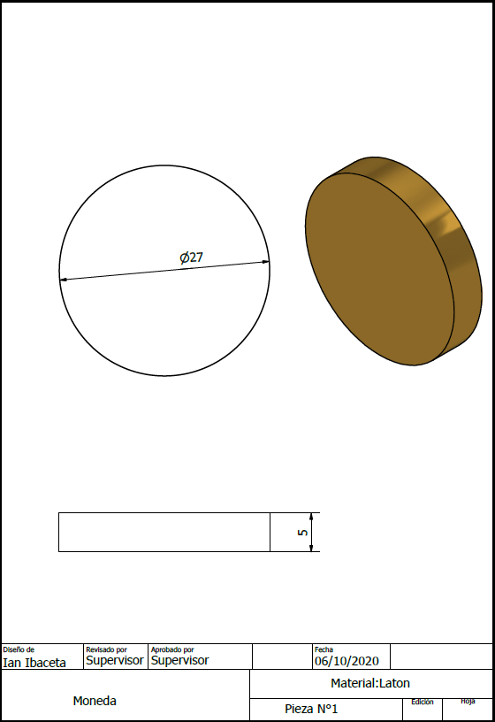

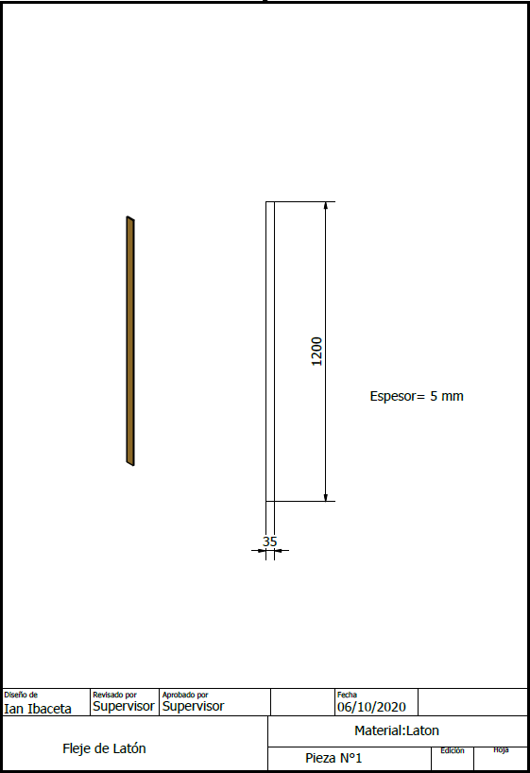
Tabla 1 Esfuerzos de corte

MATERIAL | ESFUERZO DE CORTE (kgf/mm2)
Aluminio, Dureza media | 14
Latón o Bronce, Dureza media | 24,6
Cobre | 20
Acero medio | 35,15
Acero Inoxidable | 49,2
Plomo | 3
Fuente: Apunte Ing. Vicente Crino Tassara

Tabla 2 Cálculo de juego de corte según ICHA
FLEJE | JUEGO (POR LADO)
Acero Inoxidable | 4 a 5% de e
Acero duro | 6 a 12 % de e
Acero mediano | 6 a 10 % de e
Acero Blando | 5 a 6 % de e
Latón | 5 a 8 % de e
Cobre berilio (laminado en frío) | 5 a 10% de e
Cobre berilio (Recocido) | 5 a 6 % de e
Aluminio | 10 a 18 % de e

Fuente: ICHA

e: Espesor de la pieza a fabricar. (Nota usar menor valor del porcentaje).

- Completen la siguiente tabla con los datos del producto que demanda el cliente:

Tabla 3. Datos de la pieza.

DATOS DE LA PIEZA A FABRICAR
Material de la pieza.
Espesor de la pieza.
Diámetro de la pieza.
Cantidad a producir.
Perímetro de la pieza

Tabla 4. Datos de la matriz de corte

DATOS DE LA MATRIZ DE CORTE A GENERAR
Ancho de la sufridera
Largo de la sufridera
Ancho máximo de la cavidad
Elementos de sujeción
Altura del punzón

- Las matrices son elementos creados para generar piezas en serie. La elección correcta del tipo de matriz a utilizar es de vital importancia para una fabricación correcta de la pieza, en base a esto y considerando que en esta parte solo se debe considerar el corte de la pieza ¿qué tipo de matriz seleccionaría para este proceso?

- Dentro de las exigencias que se deben considerar para la fabricación de una pieza demandada por un cliente, se tiene que tener en cuenta una optimización correcta del fleje, en base a esto. Dibujen un plano en donde se establezca la posición de la pieza en el fleje, asegurando el máximo de aprovechamiento del material.

- Completen la siguiente tabla con los cálculos solicitados:

Tabla 5.

DATO | FÓRMULA | RESULTADO
Fuerza de corte | Fc: Perímetro* espesor del fleje * Esfuerzo de corte
Altura de la placa sufridera | $$H=\sqrt{\frac{1.5*Fc*L}{σf*(B-D)}}$$
Juego de corte | Según Tabla 5
Fuerza de separación (Fs) | $$Fs=Fc*0.015$$

FASE 5: ELABORACIÓN DEL INFORME
- Como producto final, elaboren un informe del caso planteado. Para ello consideren al menos las siguientes secciones:

- Portada.
- Índice.
- Introducción (descripción y antecedentes generales del caso)
- Desarrollo (detallar los hallazgos encontrados en las cuatro fases anteriores).
- Conclusiones.
- Bibliografía.

Montero, I. y León, O. (2002) Clasificación y descripción de las metodologías de investigación en psicología. International Journal of Clinical and Health Psychology.

